Alle Angaben in unserem Produktdatenblatt basieren auf langjährigen Erfahrungen, sowie Untersuchungen und entsprechen unserem derzeitigen Kenntnisstand. Verarbeitungsarten und Materialbeschaffenheiten im Objekt können jedoch im Einzelnen von uns nicht überprüft werden. Aus diesem Grund geben wir nur allgemeine Verarbeitungshinweise wieder. Der Wert der Arbeiten hängt von der fachgerechten Ausführung durch den Anwender ab. Bei eventuellen Zweifeln über die Verträglichkeit des zu behandelnden Materials verpflichtet sich der Anwender das Produkt an unauffälliger Stelle zu testen und sich gegebenenfalls anwendungstechnische Unterstützung einzuholen. Für unvollständige oder fehlerhafte Angaben im Datenblatt übernehmen wir keine Haftung.
Alle vorhergehenden Produktdatenblätter verlieren mit diesem Datenblatt ihre Gültigkeit.

Sanitär

Produktbeschreibung: Saurer Kraftreiniger auf Basis der natürlichen Zitronensäure mit angenehmer Duftnote. Löst Kalk-, Urinstein und Schmutz mühelos und abwasserschonend. Dickflüssige Konsistenz für optimale Wirkung und sparsamen Gebrauch. Geeignet für den Einsatz als Sprühreiniger.

Anwendung/Dosierung: Zur Unterhaltsreinigung im Sanitärbereich.
• pur im WC- und Urinalbecken rundum verteilen und kurz einwirken lassen – mit Wasser abspülen
• 1,0%ig (100 ml auf 10 l Wasser) zur Oberflächenreinigung. Bei stärkerer Verschmutzung kann höher oder pur dosiert werden.

Hinweis: Nicht geeignet für säureempfindliche Materialien, emaillierte Flächen, Kalkstein und Marmor. Verchromte Oberflächen auf Materialverträglichkeit prüfen.

Produktbeschaffenheit: Hellrote Flüssigkeit mit Frischeduft.
0 | 1 | 2 | 3 | 4

pH-Wert (Konzentrat):

Inhaltsstoffe: Amphotere Tenside, Zitronensäure, Farb-, Duft- und Hilfsstoffe

Sicherheitsdatenblatt für berufsmäßige Verwender erhältlich.


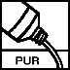
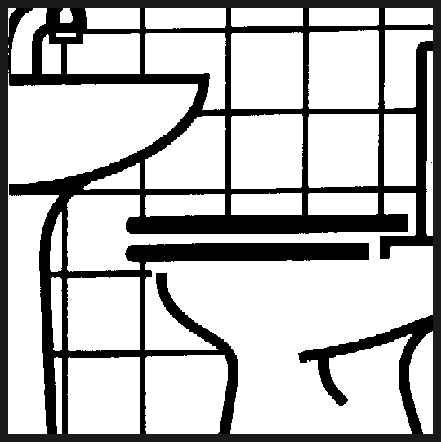

Verpackung: 1/10 l Gebinde

Art.-Nr.: 520

Produktcode: GS 10

Lager-Hinweis: Vor Frost, Hitze und Lichteinfall schützen.
Doc 102004

